Гуманитарный проект УЗ «Витебский областной эндокринологический диспансер»
1. Наименование проекта: «Эндокринное здоровье»
2. Срок реализации проекта: 2021-2022 года
3. Организация – заявитель, предлагающая проект: УЗ «Витебский областной эндокринологический диспансер»
4. Цели проекта: профилактика и диагностика эндокринной патологии на ранних этапах развития, снижение смертности и летальности по причине эндокринных заболеваний. Повышение качества оказываемой лечебно- диагностической помощи населению Витебской области, снижение риска развития и своевременное выявление осложнений заболеваний.
5. Задачи, планируемые к выполнению в рамках реализации проекта:
- раннее выявление патологии щитовидной железы, осложнений сахарного диабета;
- организация лечебно-диагностической работы на более высоком уровне;
- совершенствование диагностического поиска.

6. Целевая группа: население г.Витебска и Витебской области
7. Краткое описание мероприятий в рамках проекта:

Приобретение аппарата ультразвуковой диагностики высокого класса в комплекте с линейным и конвексным электронными датчиками - 1 штука. Ориентировочная стоимость - 77000 долларов США.
Приобретение портативного аппарата ультразвуковой диагностики в комплекте с датчиком электронным линейным с биопсийным адаптером - 1 штука. Ориентировочная стоимость - 57000 долларов США.
8. Общий объем финансирования (в долларах США): 134000
Источник финансирования | Объем финансирования  (в долларах США)
Средства донора | 132000
Софинансирование | 2000
8. Место реализации проекта (область/район, город):

Республика Беларусь, г.Витебск, УЗ «Витебский областной эндокринологический диспансер»
9. Контактное лицо:
Педченец Людмила Михайловна – главный врач
Контактный телефон: +375 29 644 14 24, 8 0212 33 13 66
E-mail: voed@vitebsk.by

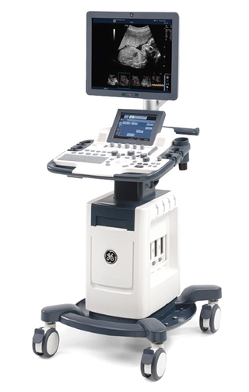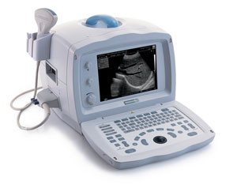

Будем рады сотрудничеству!
Humanitarian project Vitebsk Regional Endocrinological Treatment and Prevention Center

1. Project Name: "Endocrine Health"

2. Project duration : 2021-2022
3. Organization, the applicant who proposes the project : Vitebsk Regional Endocrinological Treatment and Prevention Center
4. Project mission : Prevention and diagnosis of endocrine pathology at the early stages, reduction of mortality caused by endocrine diseases. Quality improvement of medical and diagnostic care provided to the population of Vitebsk region, reduction of the risk of development and timely detection of complications.
5. Project tasks :
- early detection of thyroid pathology, complications of diabetes mellitus;
- organization of medical and diagnostic work at a higher level;
- improvement of diagnostic search.
6. Target group : population of Vitebsk and Vitebsk region
7. Procurement activities :
1. Purchase of a high-class ultrasound diagnostic apparatus equipped with linear and convex electronic sensors - 1 item.
Estimated cost: $77,000USD
2. Purchase of a portable ultrasound diagnostic apparatus equipped with an electronic linear sensor with a biopsy adapter - 1 item. Estimated cost: $57,000USD
8. Total funding (in US dollars): $134000
Source of Funding | Funding  (in US dollars)
Grantor's funds | 132000
Co-financing | 2000
9. Project location (County/Region/City): Republic of Belarus, Vitebsk
Vitebsk Regional Endocrinological Treatment and Prevention Center

10. Contact person: Pedchenets Lyudmila - Chief Medical Officer
Contact phone: +375 29 644 14 24, 8 0212 33 13 66
E-mail: voed@vitebsk.by

We`re looking forward to working together!

